LEADER  2023-2027 | 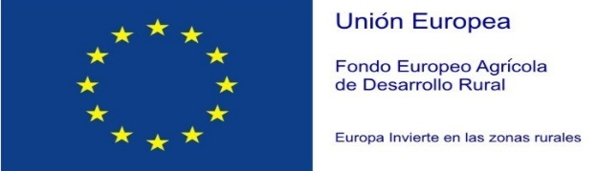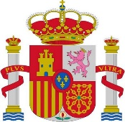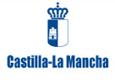
DECLARACIÓN RESPONSABLE SOBRE AUSENCIA DE PESO MUERTO
Grupo de Desarrollo Rural: Asociación para el Desarrollo de la Campana de Oropesa.
C.I.F.: G-45403540

Número de expediente:
Título:
Número de registro de salida:
Localización de la inversión:
Peticionario:
N.I.F/C.I.F.:
Nombre o razón social:
Domicilio:
Localidad: Código postal: Teléfono:
Número de cuenta:
Representante:
N.I.F/ C.I.F.:
Nombre:
En calidad de:

DECLARA DE FORMA RESPONSABLE QUE:

Que las fuentes de financiación del proyecto serán

FUENTE DE FINANCIACIÓN | PORCENTAJE
Recursos propios
Fuentes de financiación externa
Subvención Intervención 7119 LEADER
Otras ayudas y subvenciones

Que la realización del proyecto está supeditada a la posibilidad de obtener una subvención en el marco de la Intervención 7119 LEADER en el marco del PEPAC 2023-2027. Si no se concede la ayuda de referencia, el proyecto no podrá ser ejecutado.

Y para que así conste, firmo el presente certificado en ______________, a ____de _______ de 20_____.

Fdo:

Modelo 11

